**课外古诗词诵读**

**【教学目标】**

1.了解四首诗的写作背景及主要内容。

2.多样朗读，体会作者的情感。

3.分析作品的艺术特点。

**【教学课时】**

2课时

**第1课时**

**【课时目标】**

1.初步感知诗歌内容，分享阅读感受。

2.采用诵读的方式，把握诗歌的感情基调。

**学习《月夜忆舍弟》**

**【教学过程】**

**一、解读文题，了解背景**

1.解读文题

师：同学们，在古典诗歌中，思亲怀友是常见的题材。今天，让我们一起走进杜甫的《月夜忆舍弟》，学习诗人如何匠心独运地表达这份深挚的情感。谁来说说题目的意思？

预设：在一个有月亮的夜晚，诗人想起他的弟弟。

教师补充：舍，用于对别人称自己的辈分低的或同辈年纪小的亲戚，如舍弟、舍妹、舍侄。题目中的“舍弟”就是谦称自己的弟弟。

2.了解背景

**课件出示：**

这首诗写于唐肃宗乾元二年（759）秋天，当时仍处在安史之乱的战火中。杜甫客居秦州（今甘肃天水），只有最小的弟弟在他身边，其他几个弟弟分散在河南、山东等地，战事阻隔，音信不通，引起他强烈的忧虑和思念之情。《月夜忆舍弟》就是他当时思想感情的真实记录。

**【设计意图】**创作背景，是作品生长的土壤，是作品内容的底色。读背景，知文识人，有助于下一个板块学生理解诗歌内容，把握情感。解题，了解“舍弟”一词属于谦辞，复习古代的称谓，也能初步感受诗人所写之情。

**二、描绘诗境，感悟诗情**

1.诵读想象，引导学生走进诗人的生活

师：同学们，秋夜本来是美好的，但在战火纷飞、颠沛流离的生活中，诗人在秋夜又看到了什么？请你用心朗读，展开想象，描述看到的内容。

（1）学生多种形式诵读（自由读—分组诵读—指名诵读）。

（2）想象描述。

（3）学生分享。

预设：

生1：我看到了杜甫彷徨在城墙边，望着天上的月儿，泪水涟涟。我听到，边防驻军的鼓声在夜空回荡，悠远又寂寞。

生2：恰逢白露时节，杜甫披着衣服走出小院，月光照着几个匆忙赶路的行人，他们是那样的瘦弱和疲惫。孤雁悲戚的叫声划过天际，边防驻军的鼓声一声声敲击着诗人的心。

教师点拨：同学们靠丰富的想象和真情走进诗人的生活，耳目所及皆是一片凄凉。沉重单调的更鼓声和天边孤雁的鸣叫声不仅没有带来一丝活气，反而使本来就荒凉不堪的边塞显得更加冷落沉寂。“断人行”点明社会环境，说明战事仍频繁、激烈，道路为之阻隔。

2.诵读品味，引导学生走进诗人的内心

师：在这样一个悲凉的秋夜，诗人的思绪乘着月色飞翔，请同学们齐读“有弟皆分散，无家问死生。寄书长不达，况乃未休兵”四句，想一想，他的心会飞到哪里？他想说什么？你从中读出了诗人怎样的思想情感？

（学生齐读后思考交流）

预设：

生1：诗人的心会飞到亲人身边，他想说：“你们在远方还好吗？在这兵荒马乱的日子里，书信总是难以到达，你们要多保重啊！”我读到诗人对亲人的思念之情。

生2：诗人的心会飞到朝廷，他想说：“战争何时才能停止？人民何时才能过上安定的生活？”我读到了诗人忧国忧民的情怀。

生3：诗人的心会飞到过去，他想说：“我要施展我的才华，为朝廷效力，为天下百姓做事。可是这美好的愿望何时才能实现？”我读到了诗人感时伤世的无奈和悲凉心境。

教师小结：通过想象对话，我们可以感知诗人因为“无家”而“寄书不达”，因为人“分散”而“死生”不明的那份忧愁和无奈。战事频繁，生死茫茫当更难。诗人怀家愁，又忧国难，真是感慨万千。

**【设计意图】**没有想象，就没有语文学习的美妙。诗词的情境，诗人生活的场景都需要想象去再现。丰富的想象、多种形式的诵读让学生走进诗人的生活和内心，理解了诗人在战乱期间复杂的情感。

**三、诵读比较，感受诗风**

诵读杜甫的另外三首诗，感受杜甫诗歌的“沉郁顿挫”。

**课件出示：**

春 望

国破山河在，城春草木深。

感时花溅泪，恨别鸟惊心。

烽火连三月，家书抵万金。

白头搔更短，浑欲不胜簪。

月 夜

今夜鄜州月，闺中只独看。

遥怜小儿女，未解忆长安。

香雾云鬟湿，清辉玉臂寒。

何时倚虚幌，双照泪痕干。

茅屋为秋风所破歌

八月秋高风怒号，卷我屋上三重茅。茅飞渡江洒江郊，高者挂罥长林梢，下者飘转沉塘坳。南村群童欺我老无力，忍能对面为盗贼。公然抱茅入竹去，唇焦口燥呼不得，归来倚杖自叹息。俄顷风定云墨色，秋天漠漠向昏黑。布衾多年冷似铁，娇儿恶卧踏里裂。床头屋漏无干处，雨脚如麻未断绝。自经丧乱少睡眠，长夜沾湿何由彻！安得广厦千万间，大庇天下寒士俱欢颜！风雨不动安如山。呜呼！何时眼前突兀见此屋，吾庐独破受冻死亦足！

（学生汇报）

教师总结：同学们，从刚才的交流中，我们感受到杜甫对现实的忧叹,对家的思念以及对自己身世的感慨。杜甫生活在唐朝由盛转衰的历史时期，其诗多涉及社会动荡、政治黑暗、人民疾苦，他的诗既是个人生活的写照，也记录了他所生活的时代，反映了当时的社会矛盾和人民疾苦，所以被称为“诗史”。

**【设计意图】**通过比较阅读，感受杜甫中晚年时期的诗风。一是让学生懂得品诗先品人的重要性；二是提高诗歌鉴赏能力，学会根据“诗风”来解读诗歌中诗人的思想情感。

**学习《长沙过贾谊宅》**

**【教学过程】**

**一、初读，感知诗歌之意**

1.走近作者，感知诗心

**课件出示：**

刘长卿（？—789），字文房，河间（今属河北）人。天宝年间登进士第，曾任长洲尉、海盐令。至德三年，因事下狱，贬南巴尉。后为转运使判官、淮西转运留后。因刚直犯上被诬，贬睦州司马。德宗建中迁随州刺史，死于任上，世称“刘随州”。有《刘随州集》。 刘长卿的诗多写个人穷愁不遇，善写五律，以“五言长城”自称。本诗当作于诗人第二次迁谪来到长沙的时候。贾谊是汉文帝时著名的政论家，因被权贵中伤，被贬为长沙王太傅三年；后虽被召回京城，但不得大用抑郁而终。类似的遭遇，使刘长卿怀古伤今，感慨万千，吟咏出这首律诗。

2.反复诵读，感知诗意

（1）个读，读准停顿、重音、语气。

（2）点读，小组内评价朗读。

（3）齐读，交流重点句读、全班齐读。

**课件出示：**

长沙过贾谊宅

刘长卿

三年/谪宦/此/栖迟，万古/惟留/楚客/悲。秋草/独寻/人/去后，寒林/空见/日斜/时。

汉文/有道/恩/犹薄，湘水/无情/吊/岂知？寂寂/江山/摇落/处，怜君/何事/到/天涯！

（4）译读，学生概述诗意，教师点拨。

**【设计意图】**通过第一板块了解刘长卿和贾谊的生平经历，有助于学生感悟作者的情感。反复诵读是品味语言和感悟情感的基础。

**二、细读，揣摩诗人之心**

在熟读诗歌的基础上，我们初知诗歌大意，接下来，我们要抓住诗歌中的关键词，细细品读，体会诗人字里行间的情感。

**课件出示：**

如何理解诗中的“悲”和“怜”？（提示：结合诗中的事、景以及其他关键词来分析）

（自主批注，思考交流，点拨习知）

预设：

首联写贾谊被贬，引起悲叹。 “悲”有“悲凉、悲伤、悲怆、悲悯”之意，奠定了全诗低沉感伤的基调。作者借贾谊政治失意，抑郁而死，表现自己迁谪的悲苦命运。 “三年”暗含贾谊被贬时间之久；“万古”暗含贾谊被贬对历代文人士大夫精神上的深远影响。“三年”与“万古”相对，更加突出了作者对贾谊悲凉身世的感慨之情。

颔联借景抒情，孤寂悲凉。颔联运用借景抒情的手法，写秋草衰迷、寒林空落、落日西斜，空寂无人，渲染了贾谊故宅一片萧条冷落的凄清景象，烘托了作者孤寂悲凉的心境。

颈联反衬烘托，无限悲愤。诗人以“汉文有道”反衬贾谊被贬的凄凉，以“湘水无情”烘托贾谊的痴心，道出千古文人的悲剧命运。

尾联有意设问，自怜自悲。暮色沉沉，江山寂寥，秋风吹过，黄叶飘零，既写出自然景色的萧瑟凄凉，同时更象征着李唐王朝的衰败局势， “怜君”一句，在无疑处有意设问，自怜之意，溢于言表。

教师小结：《长沙过贾谊宅》这首诗表面上咏的是古人古事，实际上还是着眼于今人今事，诗人表达情感含蓄深沉，善于把自己的身世际遇、悲愁感兴，巧妙地融合到诗歌的形象中去，于曲折处微露讽世之意，给人以警醒。

**【设计意图】**紧扣“悲”和“怜”，引导学生把握这首诗的感情基调。抓关键词仔细分析，深化对作者孤寂悲凉、自怜自叹心境的理解，并学习融情于景、反衬烘托的写法。

**三、延读，体味诗人之情**

**课件出示：**

送灵澈上人

刘长卿

苍苍竹林寺，

杳杳钟声晚。

荷笠带斜阳，

青山独归远。

新年作

刘长卿

乡心新岁切，天畔独潸然。

老至居人下，春归在客先。

岭猿同旦暮，江柳共风烟。

已似长沙傅，从今又几年。

（学生诵读分享，教师点拨，感受诗人的情感）

预设：

《送灵澈上人》表达了诗人对灵澈的深挚情谊，也表现出灵澈归山的清寂风度。送别往往令人黯然情伤，但这首送别诗却有一种闲淡的意境。

《新年作》写诗人身处异乡，又逢新年，不免思念家乡。诗人在外的生活是凄苦的，仕途的失意更加重了他郁闷悲愤的心情。这首诗用典自喻，写景抒情，简练凝重。

教师小结：拓展诵读，读诗品人，你会发现诗人不同处境、不同心境下写的诗，风格是不一样的。希望同学们爱上诗歌，多读、多背、多品，那么你们的诗歌鉴赏能力也会越来越强！

**【设计意图】**选择同一诗人的不同作品诵读，就思想内容、抒情方式、语言风格等方面进行粗浅比较，既能深化对课文的理解，又可以进一步走近诗人的生活。

**【板书设计】**

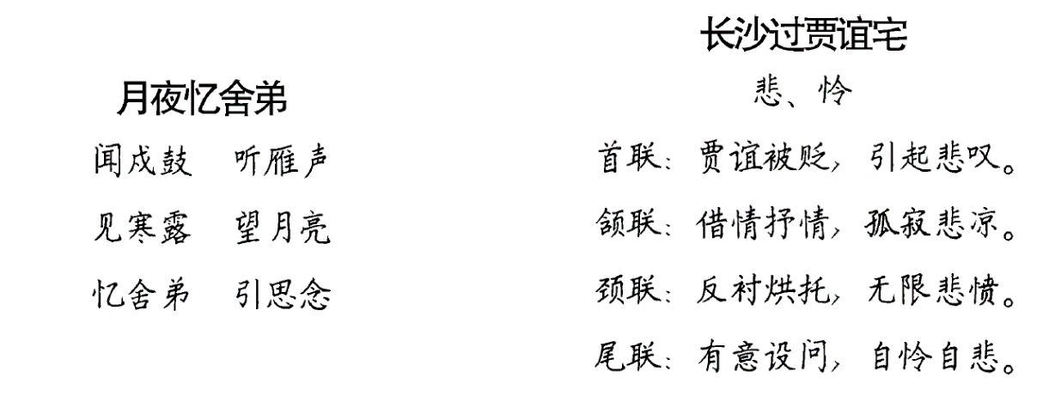

**第2课时**

**【课时目标】**

1.了解两首诗的写作背景及诗意。

2.反复诵读，体会作者的情感。

**学习《左迁至蓝关示侄孙湘》**

**【教学过程】**

**一、助读，初知诗意**

1.感知诗题

学生齐读诗歌的题目。

预设：题目中“左迁”，是降低官职的意思，汉代贵右贱左，故将贬官称为“左迁”。诗人韩愈为何被降官至蓝关？下面我们来了解一下韩愈的其人其事。

资料助读1：作者简介

**课件出示：**

韩愈（768—824），被列为“唐宋八大家”之首。三岁时父母双亡，由兄嫂抚养成人。提出“文以载道”的观点，与柳宗元倡导古文运动，反对骈文，提倡散文；诗歌创作亦力求独创，不避险僻，以文为诗，形成宏伟奇崛的特点。

资料助读2：写作背景

**课件出示：**

唐代是中国历史上经济、文化发展的鼎盛时期，佛教的传播也盛极一时，法门寺是史书所载中国境内珍藏佛骨的寺院之一，自然成为唐代皇室所敬重的佛法圣地。从唐贞观年间开始，一共举行了七次迎送佛骨的活动，第六次迎佛骨的时候，韩愈上书反对谏迎佛骨，触怒了宪宗，由刑部侍郎贬为潮州刺史。这是他在南行途中所作。当韩愈到达离京师不远的蓝田县时，他的侄孙韩湘赶来送行。韩愈当时悲歌当哭，慷慨激昂地写了这首名篇送给韩湘。

2.了解诗意

同桌互译，全班交流，教师点拨。

**课件出示：**

早晨向朝廷呈上一封奏章，傍晚就贬往八千里外的潮州。本想替皇上除去那些有害的事，哪能以衰老为由吝惜残余的生命呢？回望秦岭，云遮雾锁，家今何在？眼前蓝关，大雪堵塞，马亦不前。侄儿呀，我知你远道而来的心意，好为我收尸于瘴气弥漫的岭南水边。

**【设计意图】**了解诗人及写作背景，为下一板块感悟诗歌蕴含的情感做铺垫。反复诵读，有助于学生理解诗意、品味诗情。

**二、品读，感悟诗情**

1.读首联，感知诗歌背后的“幽愤”

教师指导学生诵读，读出重音“朝奏”“夕贬”“九重天”“路八千”。体会重读词语的含义。

预设：“朝奏”而“夕贬”可见获罪之快；“九重天”可知君心难测；“路八千”可谓行程遥远。

2.读颔联，读出诗人心中的“忠诚”

教师指导学生诵读，读出诗人理直气壮地呐喊“欲为圣明除弊事”，感受诗人刚正不屈的风骨。

3.读颈联，读出英雄失路的“悲慨”

教师指导学生分析“横”“拥”以及标点符号“?”里的慨叹、悲叹。回头看，长安因云横秦岭已不可见，望前方，奈何为蓝关大雪所阻，前程曲折坎坷，不敢多想，“马”固不能“前”，“人”却能“前”乎？英雄失路，于此可知矣！

4.读尾联，读出诗人心中的“凄凉”

教师指导学生诵读，读出诗人抱着必死的决心上表言事，如今自料此去必死的那种沉痛而凄凉的心情。

**【设计意图】**朗读是一种目视其文、口发其声、耳闻其音、心通其情、意会其理的综合阅读活动。此板块把朗读作为基本的教学方法，引导学生去研读、赏析诗歌的具体内容，品味语言，含英咀华，准确把握诗人的情感。

**三、比读，读出异同**

1.比较诵读

比较《酬乐天扬州初逢席上见赠》与《左迁至蓝关示侄孙湘》。（提示：可从写作背景、内容、语言风格、情感等角度比较）

2.交流点拨

相同点：两首诗都表现了诗人贬官之后凄楚难言的激愤之情。

不同点：第一首诗表现诗人对世事变迁和仕宦升沉的豁达胸襟；第二首诗诗语虽悲酸，却悲中有壮，表现了“为除弊事”而“不惜残年”的坚强意志。

**【设计意图】**比较阅读是使思维深化的重要手段，比较题材相似而表现手法不同的作品，可以体会诗人不同的人生境遇与思想感情。

**学习《商山早行》**

**【教学过程】**

**一、导读，揭示课题，简介作者**

1.切题感知

同学们，今天我们来学习《商山早行》，“商山”在今陕西商洛东南。诗人温庭筠是今山西祁县人。从诗的题目,我们可知诗人写此诗时正远离家乡，漂泊异乡。

2.走近作者

**课件出示：**

温庭筠（约801—866），晚唐诗人，与李商隐齐名，也称“温李”。在晚唐的词家中，温庭筠填词最多，占有一定的地位，被誉为“花间派”鼻祖。

**二、初读，解读“早行”，感受意象的丰富**

1.寻读意象

**课件出示：**

诗人围绕“早行”一词，写了哪些典型特征的细节、景物？如何体现“早行”？

学生自由诵读、思考交流。

教师点拨：颔联十种景物的十个名词——鸡、声、茅、店、月、人、迹、板、桥、霜。一词一景，让我们获得广阔的想象空间，组成意韵丰富的画面。这就是古典诗歌的“意象叠加”法。

预设：诗歌中处处体现“早行”，如“晨起动征铎”（清晨起床，车马铃声叮叮当当），“鸡声茅店月”（鸡鸣早看天），“人迹板桥霜”（莫道君行早，更有早行人），“枳花明驿墙”（“明”反衬“天暗”，说明“早”）。

2.延读意象叠加的诗句

**课件出示：**

（1）枯藤老树昏鸦，小桥流水人家，古道西风瘦马。（马致远《天净沙·秋思》）

（2）楼船夜雪瓜洲渡，铁马秋风大散关。（陆游《书愤》）

（3）细草微风岸，危樯独夜舟。（杜甫《旅夜抒怀》）

（4）桃李春风一杯酒，江湖夜雨十年灯。（黄庭坚《寄黄几复》）

**【设计意图】**引导学生抓住题目中的关键词“早”，寻找意象，感受意象的丰富及美感。补充意象叠加的诗句，加深学生对意象作用的理解。

**三、细读，感受“悲思”，体会诗人的悲愁**

**课件出示：**

如何理解诗歌中的“悲”“思”？请结合内容分析。

学生自由诵读，结合背景和句中的关键词分析体会。

预设：诗中的“悲”指悲叹生不逢时、仕途失意的落寞。因为诗人远离家乡，在外寻找施展抱负的机会，却一直没有找到。诗人因思乡而悲，因为诗句中有“客”，表明诗人客居他乡。而家乡的温馨美好只能在梦里出现。

教师小结：“悲”定下了全诗的基调，“悲故乡”点明了题旨。“因思杜陵梦”与“客行悲故乡”首尾照应，互相补充。眼前的“客行”凄清、冷寂，心中的“故乡”温馨、美好，虚实相映，悲行思乡之情自在其中。

**【设计意图】**此板块结合背景，抓住“客行”与“故乡”的不同感受，来体会诗人的“悲”与“思”，情感的理解水到渠成。

**四、比读，读出异同，体会羁旅诗的风格**

比较陈与义《早行》与温庭筠《商山早行》两首诗在内容、语言、艺术风格、情感上的异同。

**课件出示：**

早行

陈与义

露侵驼褐晓寒轻，星斗阑干分外明。寂寞小桥和梦过，稻田深处草虫鸣。

预设：

生1：《早行》的第一、二句通过感觉、视觉、听觉来写出清早露侵驼褐、寒意袭人、清晨寂静的特点，同时也写出诗人“行”之“早”。［驼褐，是一种用兽毛（不一定是驼毛）制成的上衣，露水不易湿透；诗人穿上此衣，可见其上路之早］《商山早行》的颔联从视觉和听觉角度来写，并采用意象叠加的手法突出“早行”。

生2：两首诗都运用了反衬手法。《早行》中“草虫鸣”反衬出环境的寂静，突出了诗人出行之早和羁旅中的孤独寂寞之感。《商山早行》的尾联虚实相映，用家乡的温馨美好反衬漂泊异乡的愁苦寂寞。

生3：两首诗都表现诗人羁旅的孤独寂寞和思乡之情，但《商山早行》的孤寂、思乡之情更浓郁一些。

教师小结：全诗写景处处紧扣一个“早”字，抒情时时不忘一个“悲”字，情景交融，手法高妙，意境萧索寒幽，羁旅奔波之苦，黯然思乡之悲，漂泊人生的种种感受尽在其中。

**【板书设计】**

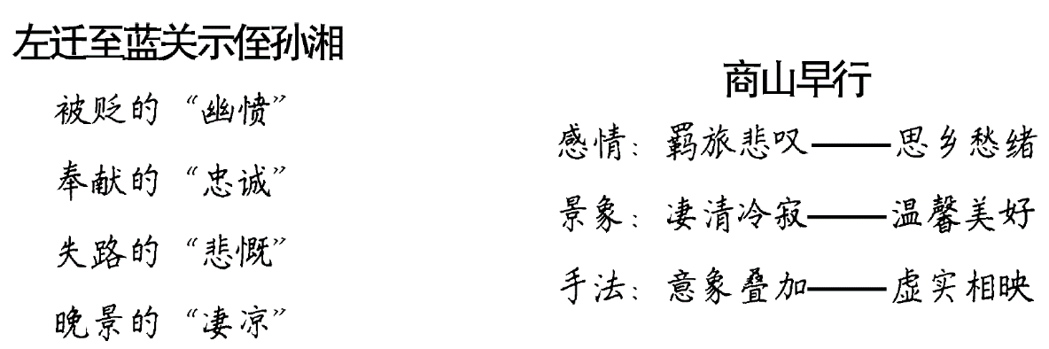

**【我的设计亮点】**

这四首课外古诗基本按照“知背景—多样诵读—析文眼—感悟情感”的方法来教学，呈现给学生学习课外诗歌的基本思路和常规方法，便于学生生成自主学习课外古诗的能力。同时四首诗都采用了比较阅读法，让学生在比较中体会诗人表达思想感情的独特风格；又采取了拓展阅读法，从对诗人不同诗歌的品读中使学生习得诗人诗歌创作的主要特点，进而提高学生鉴赏诗人诗情、诗风的能力。

（设计/李爱群）